Гостиница ВЗФЭИ

Тарифы на номера гостиницы ВЗФЭИ
Цены указаны в рублях РФ, с учетом НДС

Категория | Описание номера | Цена
1К1МС  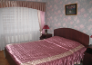  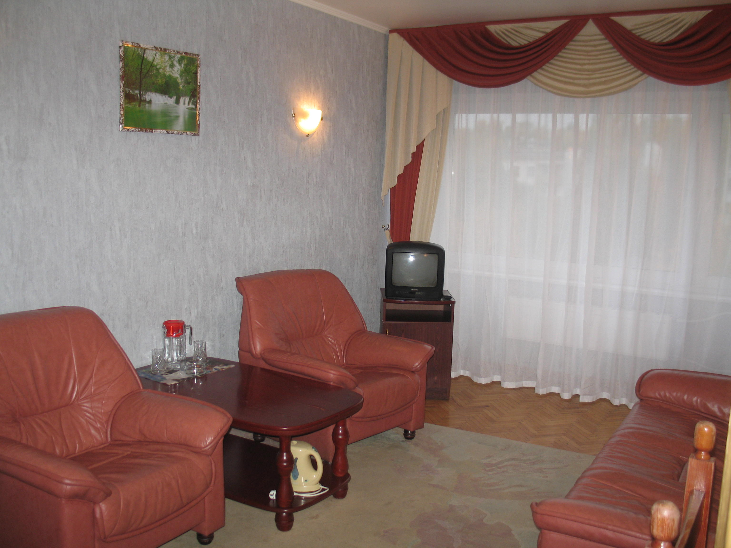  Дополнительное место | Двухкомнатный номер. Гостиная. Спальная комната с двуспальной кроватью. Телевизор. Холодильник. Телефон. Санузел. Душевая кабина или ванная комната. | 3300-00  1650-00
1К2М  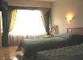  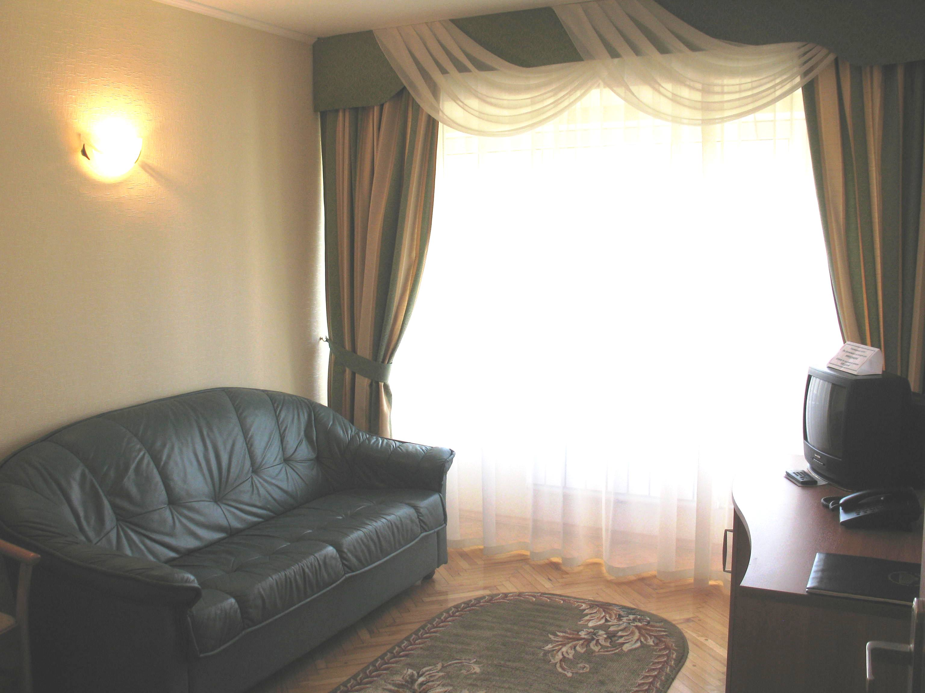 | Двухкомнатный номер. Гостиная. Спальная комната с двумя односпальными кроватям. Телевизор. Холодильник. Телефон. Санузел. Душевая кабина или ванная комната. | 3300-00  Дополнительное место  1650-00
1К1М | Однокомнатный номер повышенной комфортности. Односпальная кровать. Телевизор. Холодильник. Телефон. Санузел. Душевая кабина или ванная комната. | 1800-00
2К1Ма  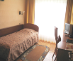 | Одноместный номер в блоке, состоящем из одноместного и двухместного номеров. Телевизор, холодильник, телефон на блок, санузел, ванная комната.  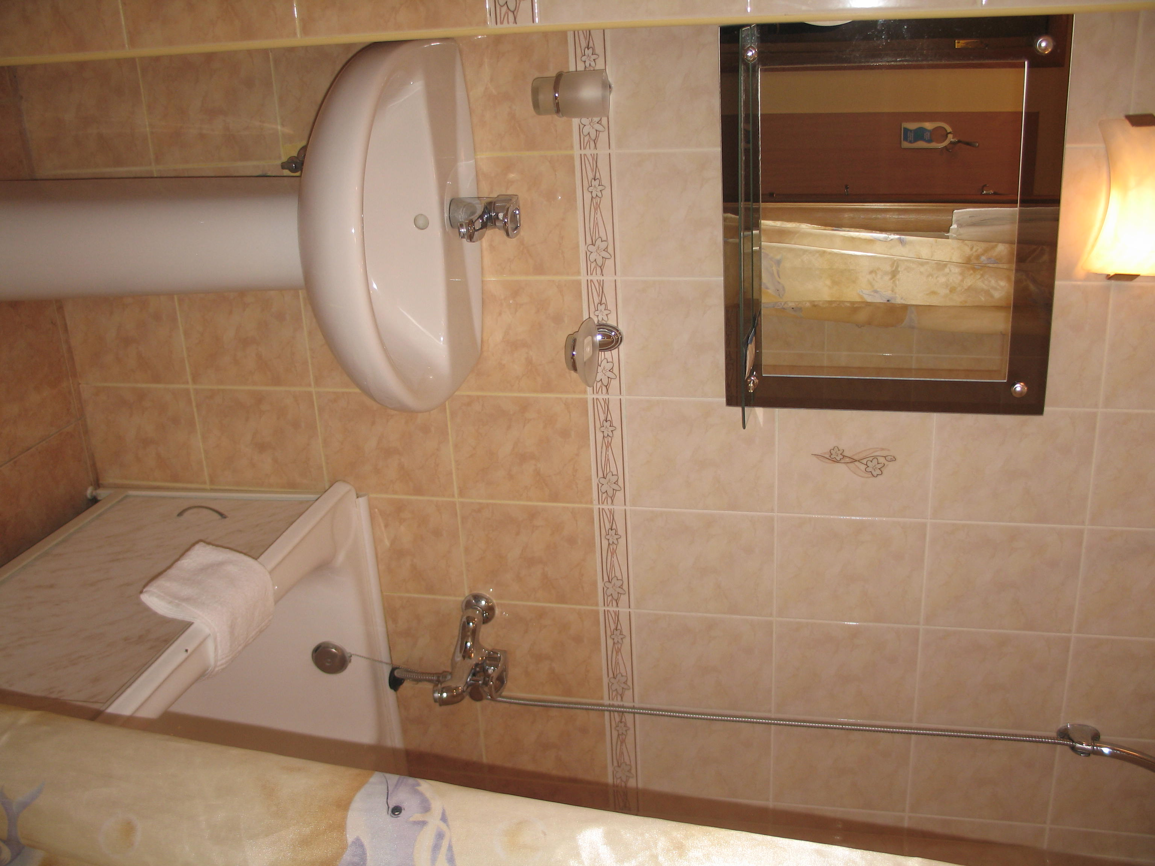 | 1400-00
2К2Мб  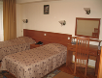 | Двухместный номер в блоке, состоящем из одноместного и двухместного номеров. Телевизор, холодильник, телефон на блок, санузел, ванная комната. | 2100-00  место 1050-00
3К2Ма | Двухместный номер в блоке, состоящем из двухместного и трехместного номеров. В номере телевизор, холодильник. На блок санузел, ванная комната. | 1300-00  место 650-00
3К3Мб | Трехместный номер в блоке, состоящем из двухместного и трехместного номеров. В номере телевизор, холодильник. На блок санузел, ванная комната. | 1800-00  место 650-00

